
СТОЙКА УНИВЕРСАЛЬНАЯ серии UNIBEL–10

Универсальная стойка серии UNIBEL–10 используется для размещения сетевого, телекоммуникационного, кроссового, активного и пассивного 19" оборудования, а также для надежной и быстрой конструкции низковольтных распределительных устройств.
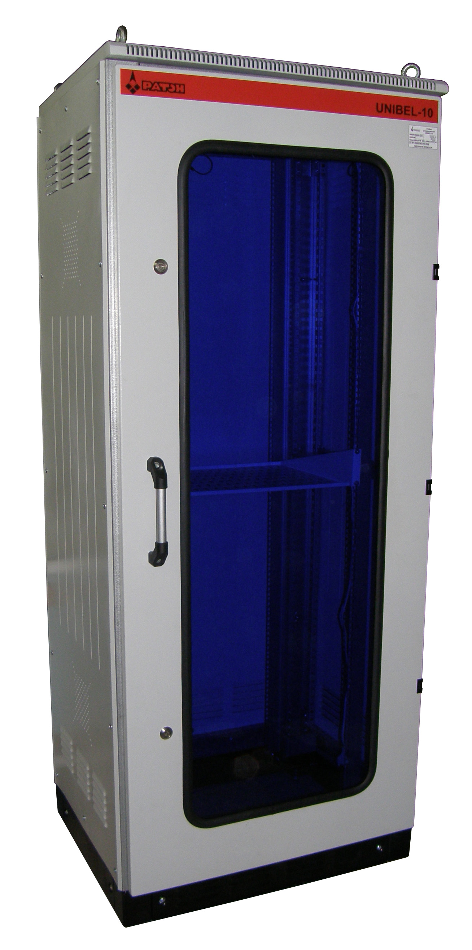
Стойка совмещает в себе быстрый монтаж, внутреннее секционирование, инновационные модульные компоненты, разнообразные комплектующие.
Комплектация:
- разборный каркас;
- съемные боковые и задняя панели;
- разборное основание;
- комплект регулируемых ножек;
- крыша;
- внутренние монтажные профили;
- дверь (цельнометаллическая или обзорная со стеклом), открывающаяся в левую или правую сторону;
- замки и петли;
- крепеж;
- рым-болты и транспортные уголки;
- широкий ассортимент аксессуаров.
Широкий выбор аксессуаров обеспечивает универсальность и гибкость в применении, а модульная концепция – ценовые и функциональные преимущества.

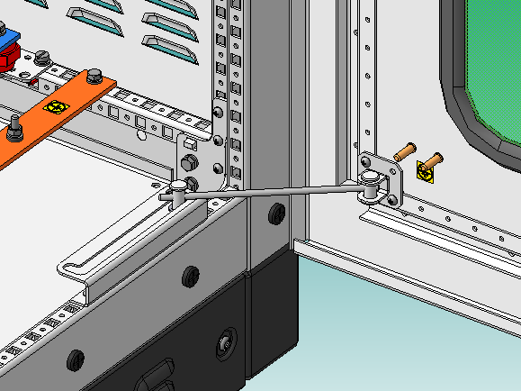
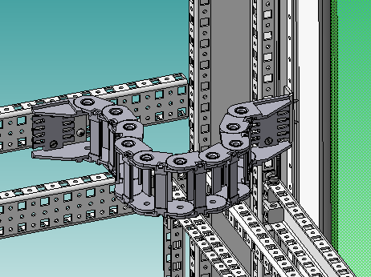
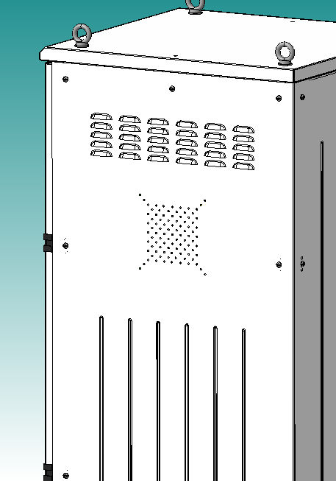
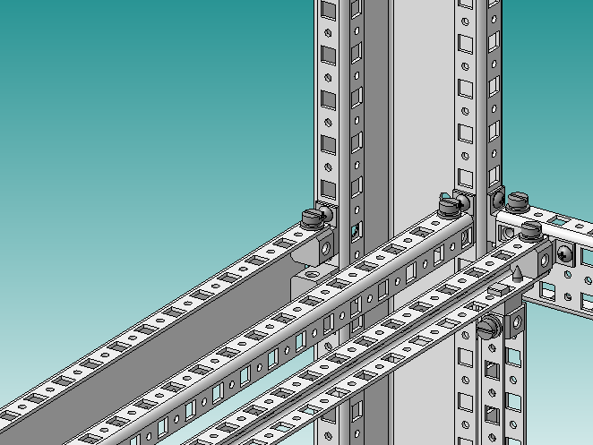
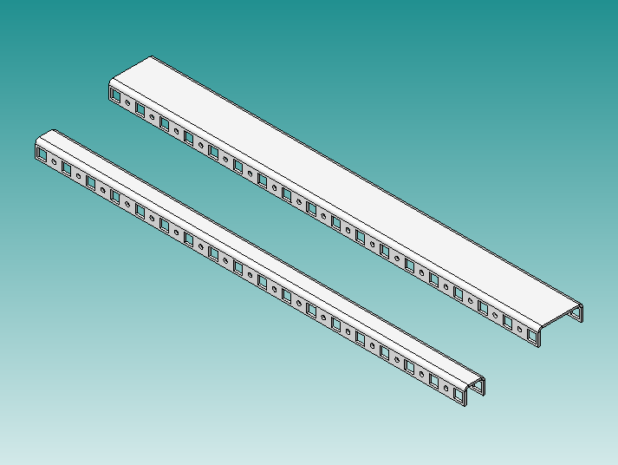
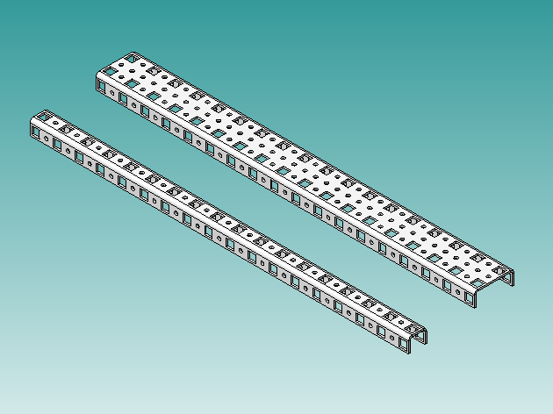
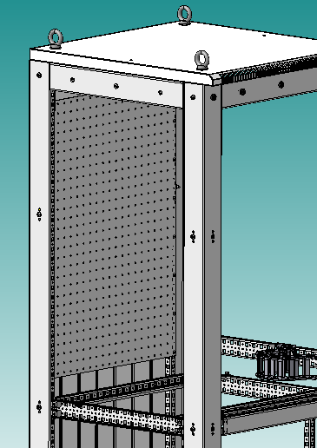
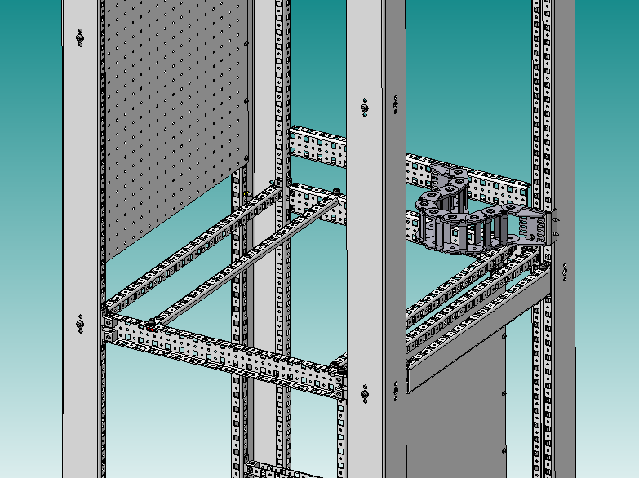
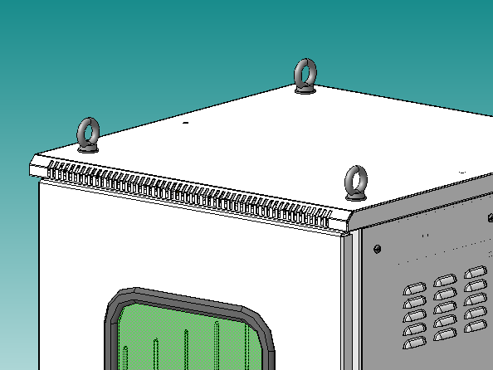
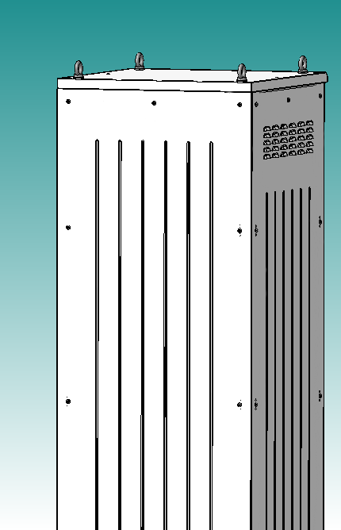
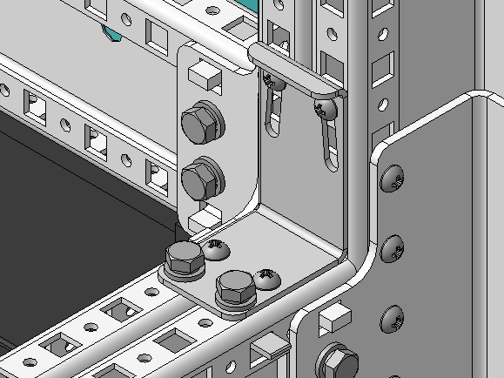
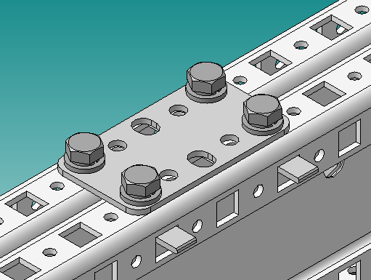
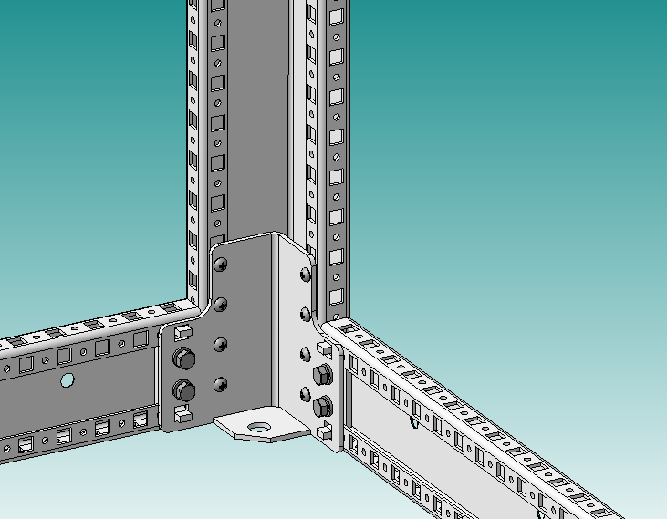
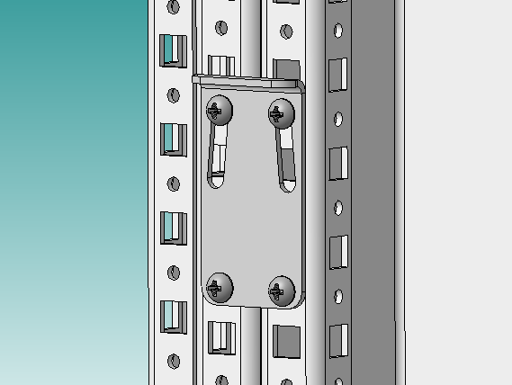
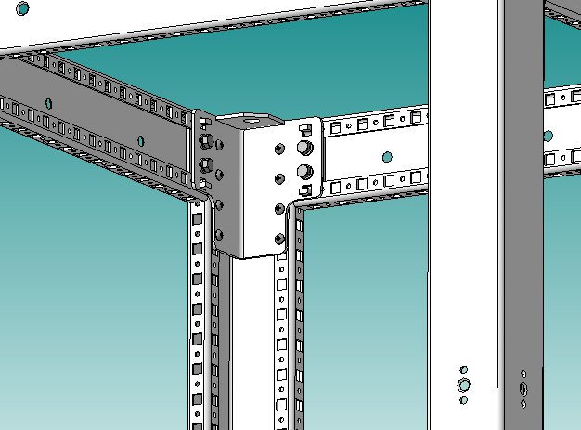
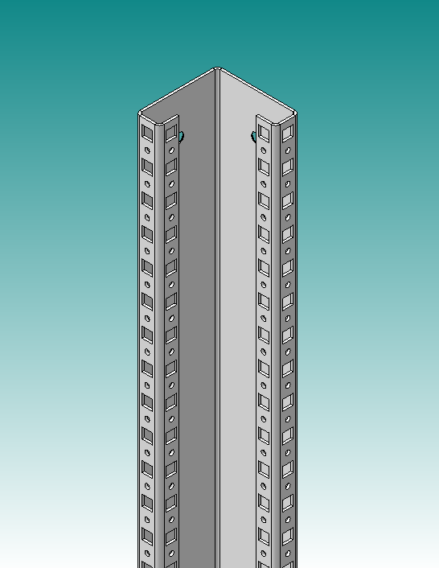
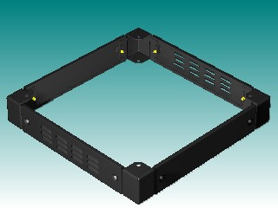
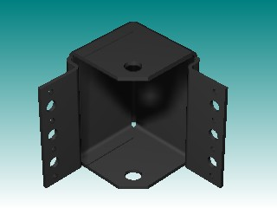
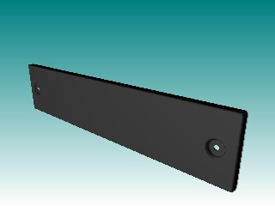
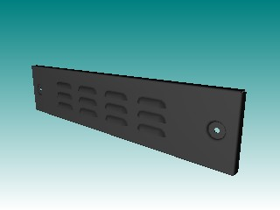

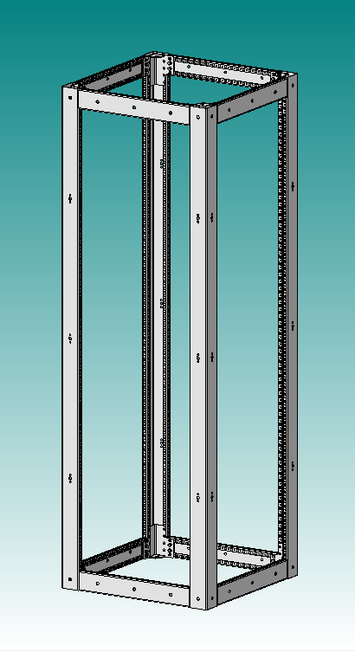
Каркас состоит из вертикальных и горизонтальных перфорированных профилей и стягивающих элементов, обеспечивающих простую и надежную сборку каркаса.
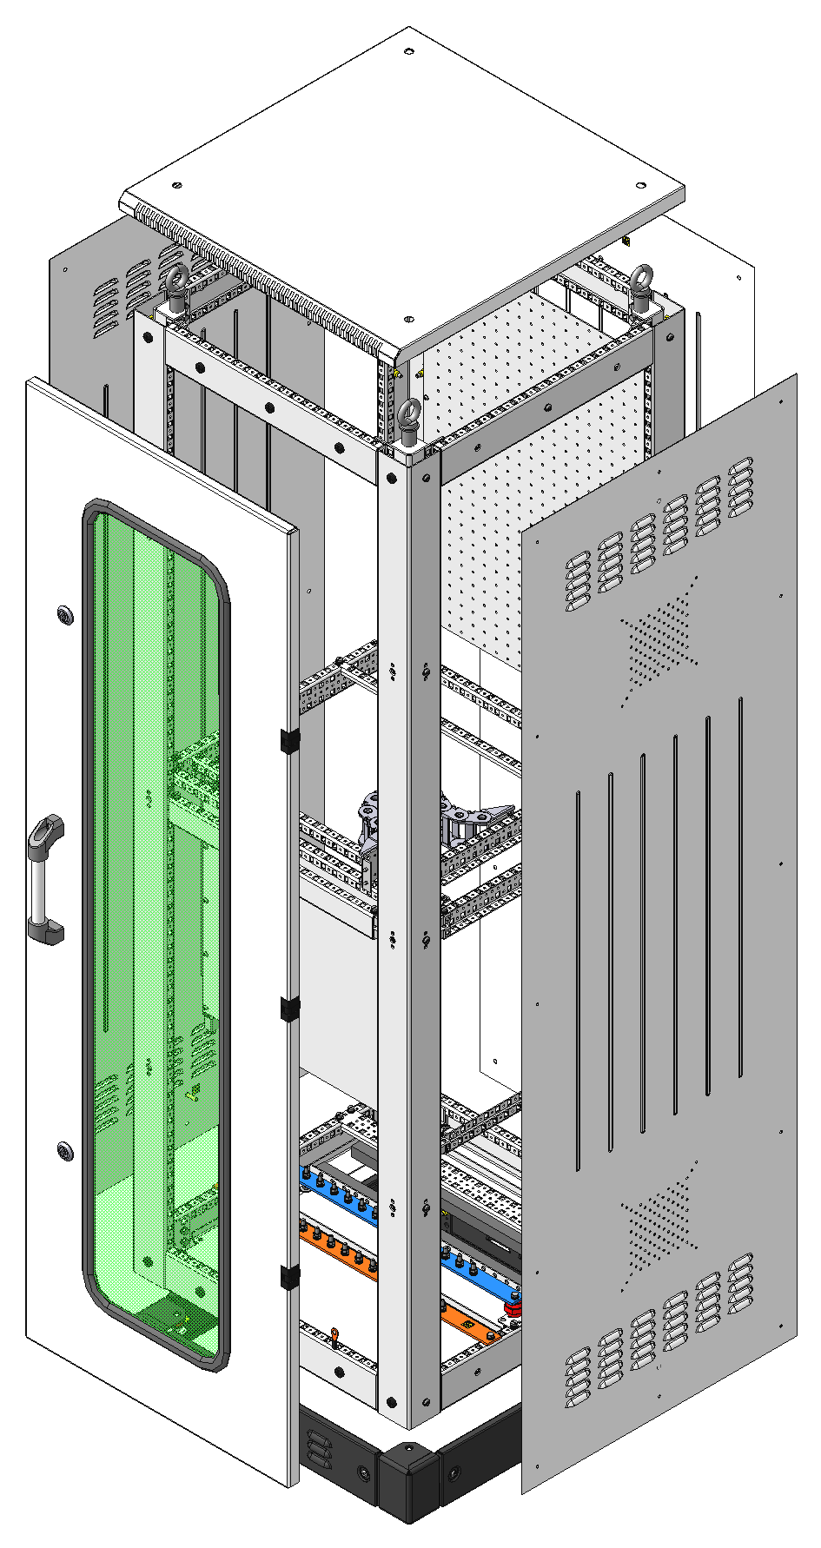
Для крепления оборудования и комплектующих используются системы шасси.
Любая монтажная точка по высоте, ширине, и глубине может быть создана, не только в результате горизонтального монтажа шасси между профилями каркаса, но и в результате комбинации вертикальных и горизонтальных шасси.
Возможны два независимых уровня крепления шасси: внешний и внутренний.
Все профили перфорированы под квадрат 9х9 мм с шагом в 25 мм и имеют отверстия под винт самонарезающий Ø 4,3 мм с шагом в 25 мм.
Основание, крыша и боковые обшивки стойки могут быть глухими или иметь перфорацию для естественной и принудительной вентиляции.
Двери, крыша и боковые обшивки имеют шпильки заземления с контактной поверхностью.
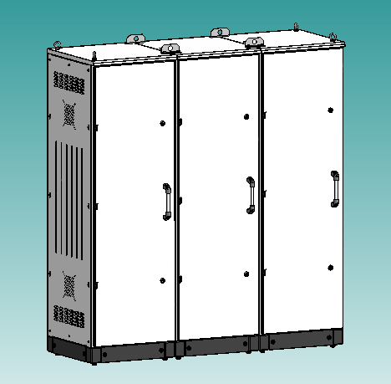
Ввод кабелей осуществляется через основание шкафа, с боковых сторон или с задней части постамента через съемные цокольные панели, а также через фальш-панели с резиновыми сальниками. Основание во внутренней части шкафа имеет шторный механизм для подвода кабелей.
Имеется возможность соединения стоек в линейку во всех направлениях – влево, вправо, вперед, назад, углом и даже вверх. Скрепление нескольких стоек между собой возможно со снятием боковых панелей (через специальные соединительные аксессуары), либо без демонтажа боковых панелей.
Система универсальных стоек UNIBEL–10 является платформой для различных областей применения. Каждая стойка имеет доступ со всех сторон, что позволяет использовать ее для решения разнообразных задач.
Степень защиты: от IP20 до IP54 по ГОСТ 14254-96.
Габаритные размеры стойки без учета габаритов постамента, мм:
- ширина - 500; 600; 800;
- глубина - 400; 600; 800;
- высота - 1200; 1400; 1600; 1800; 2000.

